TagOfThings://Write?Uid=ToT:1593067362078-04659a3a9b6681

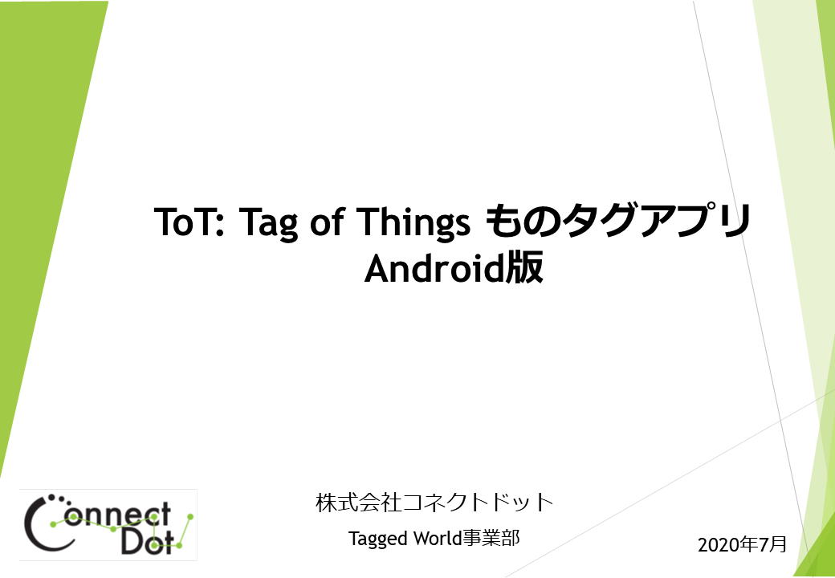

ChestFlag

1

naming

# Android<版|ばん>リリース

itemComment

iPhone版Tag of Things ものタグアプリに続き、2020年7月にAndroid<版|ばん>をリリースしました。

ここでは、iPhone版3.1と比較しながら、Android<版|ばん>の特徴を説明します。

privacy

2

ChestNames

本アプリの使い方

TagOfThings://Write?Uid=ToT:1577615895945-04e4c5da8e6580

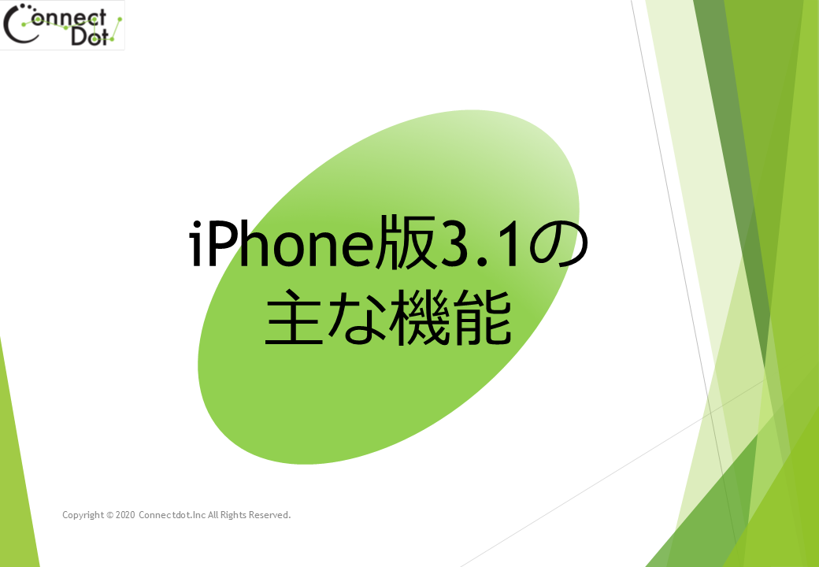

ChestFlag

1

naming

## 1. iPhone版3.1の主な機能

itemComment

ものタグアプリiPhone版バージョン3.1の主な機能の説明をいたします。

privacy

2

ChestNames

Android<版|ばん>リリース

TagOfThings://Write?Uid=ToT:1577615892323-04e8c5da8e6580

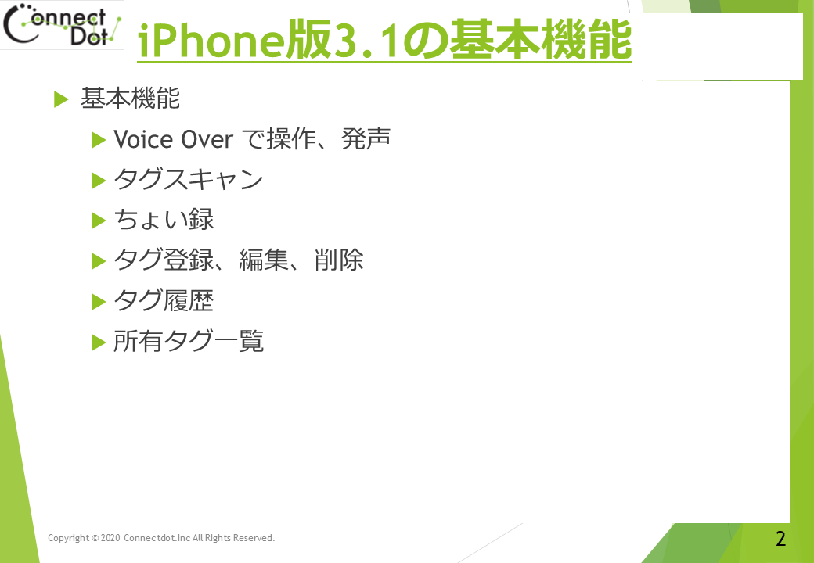

ChestFlag

0

naming

### `1. 1. iPhone版3.1の基本機能

itemComment

iPhone版3.1では、以下の機能が基本となっています。

Voice Over で操作、発声。

タグスキャン。

ちょい録。

タグ登録、編集、削除。

タグ履歴。

所有タグ一覧。

Android版では、Voice Overの代わりにTalk Backを使うこと以外、これら基本機能は同じ操作感で使えます。

ChestNames

1. iPhone版3.1の主な機能

privacy

2

TagOfThings://Write?Uid=ToT:1577615888008-04ecc5da8e6580

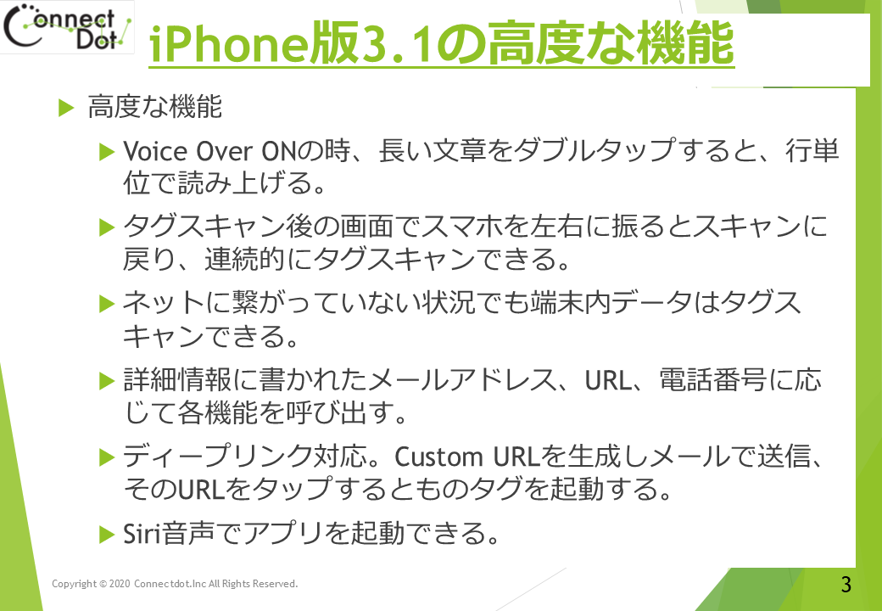

ChestFlag

0

naming

### `1. 2. iPhone版3.1の高度な機能

itemComment

ものタグのスキャン機能を便利に使うため、次の機能を追加開発しました。

Voice Over ONの時、長い文章をダブルタップすると、行単位で読み上げる。

タグスキャン後の画面でスマホを左右に振るとスキャンに戻り、連続的にタグスキャンできる。

ネットに繋がっていない状況でも端末内データはタグスキャンできる。

詳細情報に書かれたメールアドレス、URL、電話番号に応じて各機能を呼び出す。

ディープリンク対応。Custom URLを生成しメールで送信、そのURLをタップするとものタグを起動する。

Siri音声でアプリを起動できる。

Android版1.2では、「ディープリンク対応」「Siri音声でアプリ起動」以外は、iPhone版3.1と同じように使えます。

ChestNames

1. iPhone版3.1の主な機能

privacy

2

TagOfThings://Write?Uid=ToT:1577615883668-04f0c5da8e6580

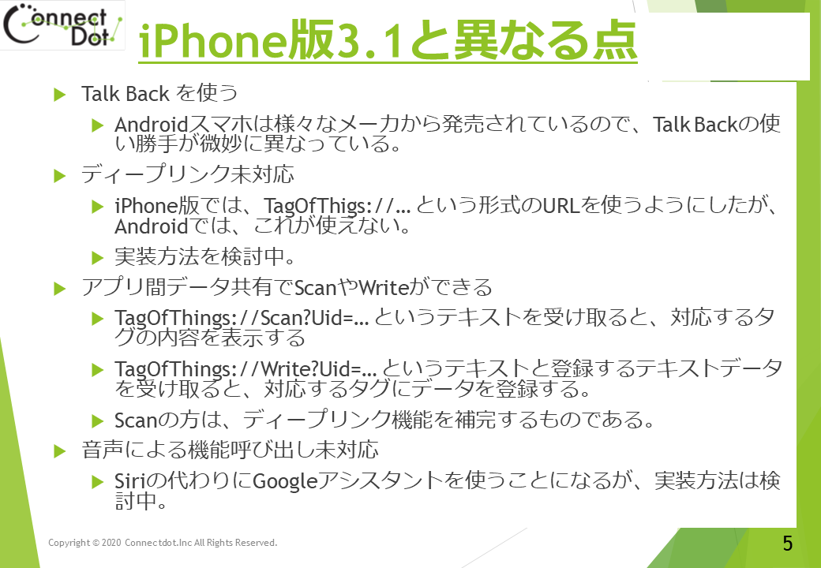

ChestFlag

1

naming

## 2. Android版1.2のiPhone版3.1と異なる機能

itemComment

iPhone版3.1と異なる点は以下の通りで、詳細は、以降のスライドで説明します。

1. Talk Back を使う。

2. NFCネイティブモード

3. ディープリンク未対応。

4. アプリ間データ共有でScanやWriteができる。

5. 音声による機能呼び出し未対応。

NFCネイティブモードは、ものタグでは使わないモードですが、ものタグが起動されていない時でもNFCタグを読み込むので、ものタグの動作がおかしいと勘違いされるかもしれません。ものタグが立ち上がっている状態かどうかに注意しながらお使いください。

ChestNames

Android<版|ばん>リリース

privacy

2

TagOfThings://Write?Uid=ToT:1577615879171-04f4c5da8e6580

ChestFlag

0

naming

### `2. 1. Talk Back

itemComment

Android版では、iPhoneのVoice Overに代わり、Talk Backを使って操作したり、音声で読み上げたりします。

ChestNames

2. Android版1.2のiPhone版3.1と異なる機能

privacy

2

TagOfThings://Write?Uid=ToT:1577615925503-04d1c5da8e6580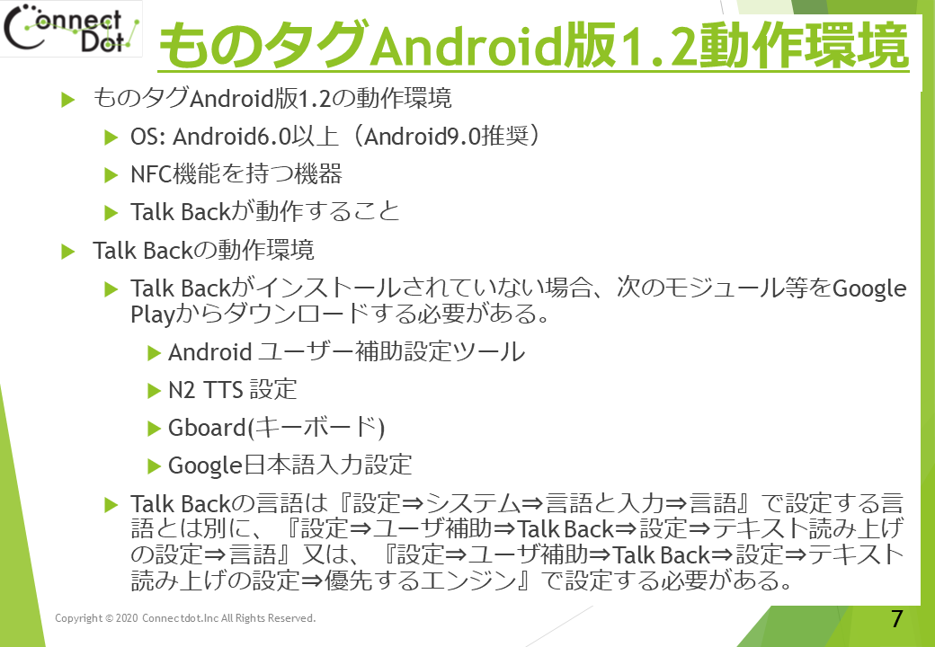

ChestFlag

0

naming

### `2. 1.1. ものタグAndroid版1.2動作環境

itemComment

ものタグAndroid版1.2の動作条件は以下の通りです。

1. OSはAndroid6.0以上（但し、Talk Backの動作環境も加味すると、Android9.0推奨）。

2. NFC機能を持つ機器。おさいふケータイでも、Felicaのみサポートの機種はダメ。

3. Talk Backが動作すること。

Talk Backがインストールされていない機種があるので、次のことに注意が必要です。

1. Talk Backがインストールされていない場合、次のモジュール等をGoogle Playからダウンロードする必要があります。

Android ユーザー補助設定ツール。

N2 TTS （日本語音声合成ソフトウェア）。

Gboard (キーボード)。

Google日本語入力設定（日本語入力）。

2. Talk Backの言語設定。

『設定⇒システム⇒言語と入力⇒言語』で設定する言語とは別に、『設定⇒ユーザ補助⇒Talk Back⇒設定⇒テキスト読み上げの設定⇒言語』又は、『設定⇒ユーザ補助⇒Talk Back⇒設定⇒テキスト読み上げの設定⇒優先するエンジン』で設定する必要がある。

ChestNames

2. Android版1.2のiPhone版3.1と異なる機能

privacy

2

TagOfThings://Write?Uid=ToT:1577615920844-04d5c5da8e6580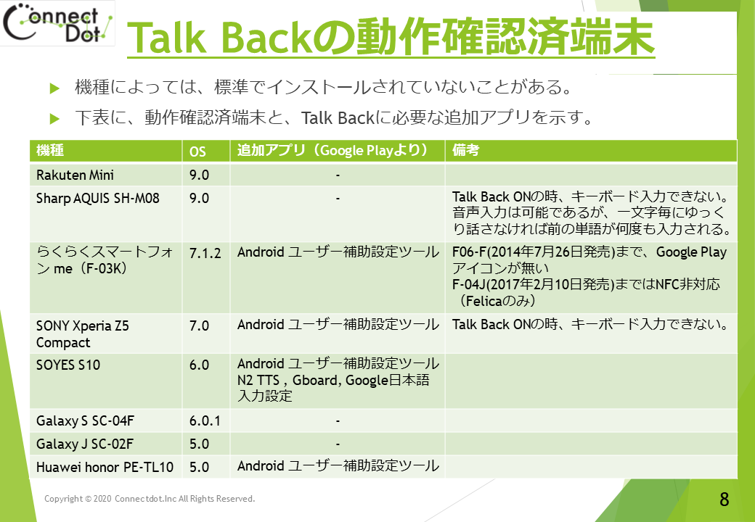

ChestFlag

0

naming

### `2. 1.2. Talk Backの動作確認済端末

itemComment

このスライドでは、ものタグAndroid版1.2の動作を確認した機種と、OSのバージョン、Talk Backのために追加でインストールしたアプリ、注意点を示します。

1. Rakuten Mini。

OSは、Android 9.0。

追加アプリ不要。

2. Sharp AQUIS SH-M08。

OSは、Android 9.0。

追加アプリ不要。

注意点は、Talk Back ONの時、キーボード入力ができない。音声入力はできるが、既に認識されたテキストが何度も入力されることがある。

3. らくらくスマートフォンme（F-03K）。

OSは、Android 7.1.2。

追加アプリは、Android ユーザー補助設定ツール。

注意点は、2014年7月26日発売のF06-Fまでの機種は、Google

Playアイコンがないので、追加アプリをインストールできない。

2017年2月10日発売のF-04JまではFelicaのみ対応なので、ものタグは動作しない。

4. SONY Xperia Z5 Compact。

OSは、Android 7.0。

追加アプリは、Android ユーザー補助設定ツール。

注意点は、Talk Back ONの時、キーボード入力できない。

5. SOYES S10。

OSは、Android 6.0。

追加アプリは、Android ユーザー補助設定ツール、N2 TTS ,Gboard(キーボード)、Google日本語入力設定。

6. Galaxy S SC-04F。

OSは、6.0.1。

7. Galaxy J SC-02F。

OSは、5.0。

8. honor PE-TL10。

OSは、Android 5.0。

追加アプリは、Android ユーザー補助設定ツール。

ChestNames

2. Android版1.2のiPhone版3.1と異なる機能

privacy

2

TagOfThings://Write?Uid=ToT:1577615914763-04d9c5da8e6580

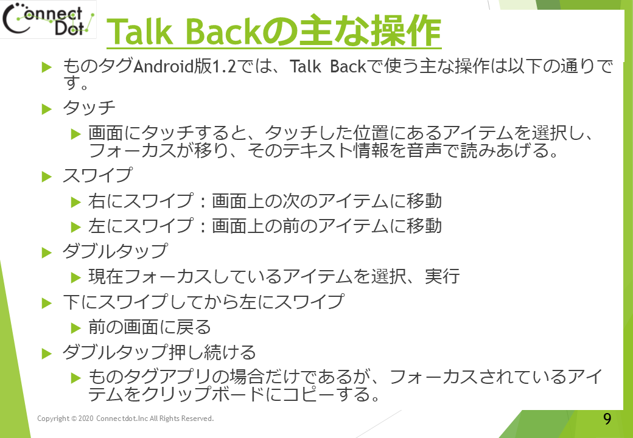

ChestFlag

0

naming

### `2. 1.3. Talk Backの主な操作

itemComment

ものタグAndroid版1.2では、Talk Backで使う主な操作は以下の通りです。

1. タッチ。

画面にタッチすると、タッチした位置にあるアイテムを選択し、フォーカスが移り、そのテキスト情報を音声で読みあげる。

2. スワイプ。

右にスワイプ：画面上の次のアイテムに移動 。

左にスワイプ：画面上の前のアイテムに移動。

3. ダブルタップ。

現在フォーカスしているアイテムを選択、実行。

4. 下にスワイプしてから左にスワイプ。

前の画面に戻る。

5. ダブルタップ押し続ける。

ものタグアプリの場合だけであるが、フォーカスされているアイテムをクリップボードにコピーする。

ChestNames

2. Android版1.2のiPhone版3.1と異なる機能

privacy

2

TagOfThings://Write?Uid=ToT:1577615910429-04dcc5da8e6580



ChestFlag

0

naming

### `2. 2. ディープリンクとアプリ間データ共有

itemComment

iPhone版では、TagOfThigs://… という形式のカスタムURLを使ってNFタグの内容を表示できるようにしたが、Androidでは、この形式のカスタムURLが使えない。

そこで、Android版では、この形式のカスタムURLをアプリ間データ共有機能で受け取れるようにしました。

ChestNames

2. Android版1.2のiPhone版3.1と異なる機能

privacy

2

TagOfThings://Write?Uid=ToT:1577615906090-04e0c5da8e6580

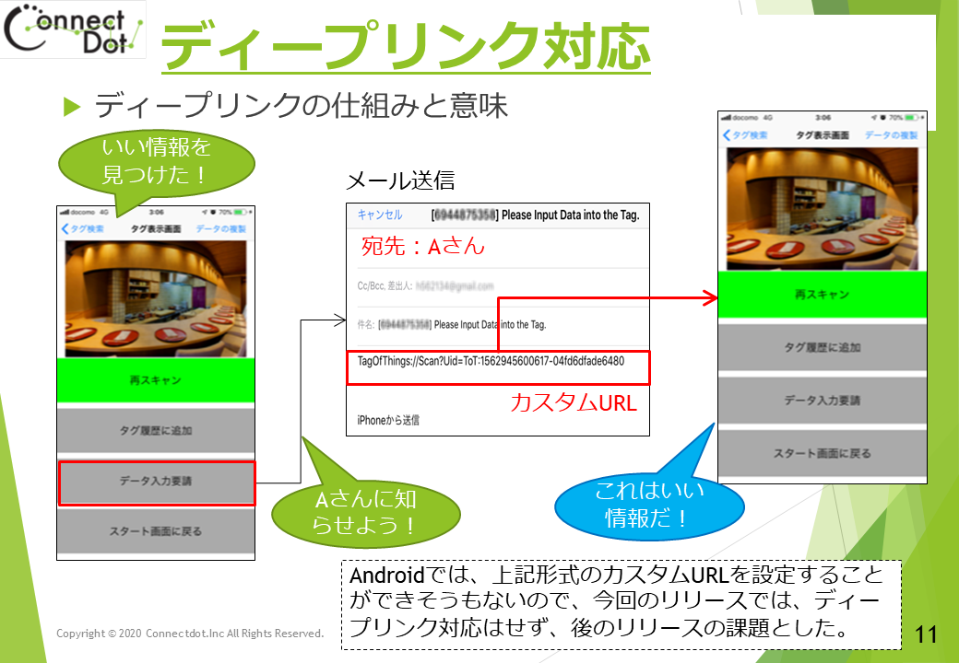

ChestFlag

0

naming

### `2. 2.1. ディープリンク対応

itemComment

ディープリンクとは、Webページやスマートフォンアプリからアプリの特定コンテンツへ移動するリンクのことです。

iPhone版では、TagOfThings://Scan?Uid=タグID、というカスタムURLをブラウザに渡すと、ものタグが呼び出されるようになっており、タグスキャン直後の「タグ表示画面」で「データ入力要請」ボタンをダブルタップすることによって、そのタグに対応するカスタムURLを生成できます。

この仕組みを使うと、NFCタグを相手に渡さなくても、対応するカスタムURLをメール等で送ると、NFCタグの内容を知らせることが可能です。

しかしながら、Androidでは、上記形式のカスタムURLを設定することができそうもないので、今回のリリースでは、ディープリンク対応はせず、後のリリースの課題としました。

ChestNames

2. Android版1.2のiPhone版3.1と異なる機能

privacy

2

TagOfThings://Write?Uid=ToT:1577615952811-04bdc5da8e6580

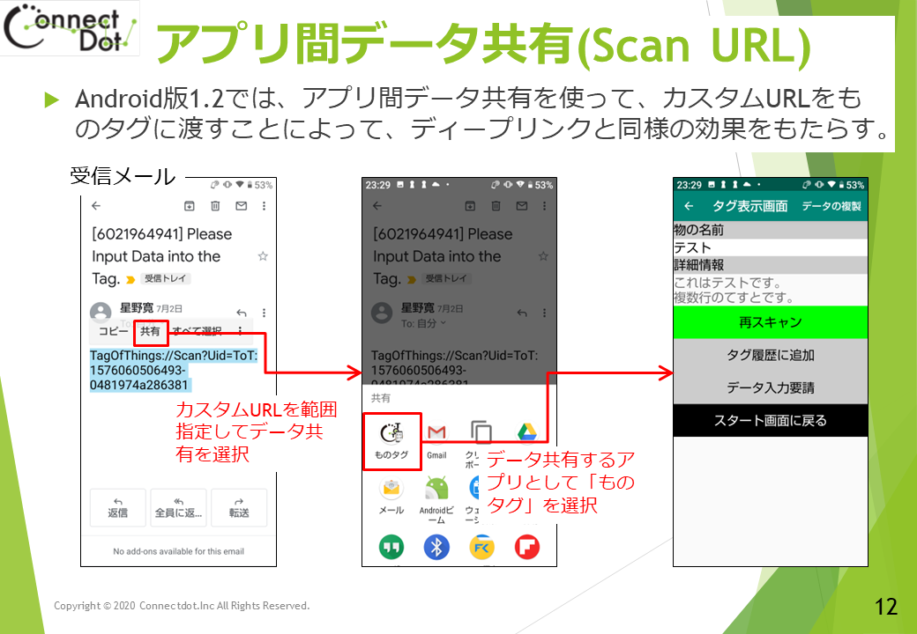

ChestFlag

0

naming

### `2. 2.2. アプリ間データ共有（Scan URL）

itemComment

ものタグiPhone版3.1のディープリンク機能では、”TagOgThings”というスキームを使っており、”TagOfThings://Scan?Uid=“の後にタグIDを付けた文字列をそのタグのURLとしています。

Android版1.2では、この形式のディープリンクを使えないので、代わりにアプリ間データ共有機能を使って、メールやブラウザからカスタムURLを受け取ることができるようにしました。

例えば、メールでカスタムURLを受け取ったら、その文字列を範囲指定して「共有」を呼び出します。

すると、テキストデータを受け取れるアプリの一覧が表示されるので、ここで「ものタグ」を選びます。

すると、カスタムURLがものタグアプリに渡されるので、ものタグ側でこのカスタムURLからタグIDを取り出し、そのタグIDを持つNFCタグの内容を表示します。

これで、iPhone版で生成されたカスタムURLを受け取ることができ、ディープリンクと同じ使い方ができます。

ChestNames

2. Android版1.2のiPhone版3.1と異なる機能

privacy

2

TagOfThings://Write?Uid=ToT:1577615949163-04c1c5da8e6580

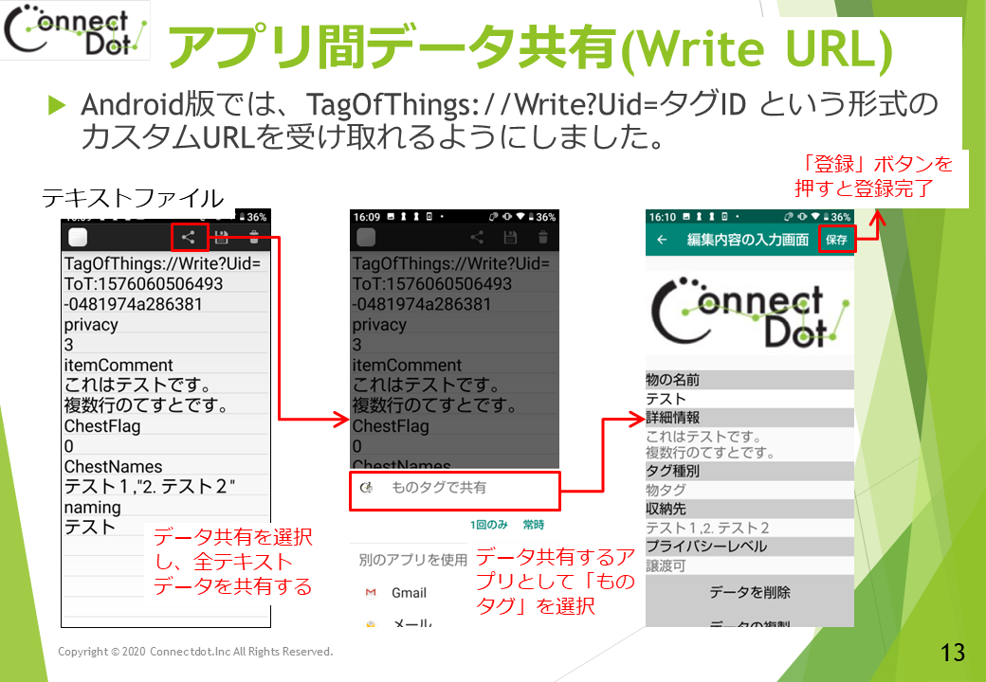

ChestFlag

0

naming

### `2. 2.3. アプリ間データ共有（Write URL）

itemComment

Android版では、TagOfThings://Write?Uid=タグID という形式のカスタムURLを受け取れるようにしました。

指定されたタグIDのタグに続くデータを登録するカスタムURLです。

例えば、カスタムURLに続き、privacy, itemComment, ChestFlag, ChestNames, naming というラベルと各々に対応するデータを書いておきます。

Namingは、「ものの名前」に設定される文字列。

itemCommentは、「詳細情報」に設定される文字列。

Privacyは、0なら「完全私的」、1なら「私的」、2なら「公開」、3なら「譲渡可」というプライバシーレベルが設定されます。

ChestFlagは、そのタグがものタグか収納タグかを指定します。0なら「ものタグ」、1なら「収納タグ」が設定されます。

ChestNamesは、そのタグが収納される親タグの名前を指定します。

これらのデータを読み込んだ「編集内容の入力画面」が表示されるので、「保存」ボタンをタップすれば、登録完了します。

なお、このURLにおいて、タグIDが省略されたTagOfThings://Write という形式の場合は、どのタグに登録するか指定するために、「タグ登録」のダイアログが表示されるので、登録するタグをスキャンしてください。

タグをスキャンする時、大元のものタグが動いていると、アプリ間データ共有で起動されたものタグではなく、大元のものタグに制御がとられてしまうので、これを禁止しています。大元のものタグをタスク一覧から消してから、アプリ間データ共有で起動してください。

ChestNames

2. Android版1.2のiPhone版3.1と異なる機能

privacy

2

TagOfThings://Write?Uid=ToT:1604452848629-04e68beaa06580

ChestFlag

0

naming

### `2. 2.4. データ共有ファイル内ラベル種別

itemComment

データ共有ファイル内に記述できるラベルの一覧を示します。

「naming」ラベルでは、物の名前欄に登録する情報を記述します。

「itemComment」ラベルでは、詳細情報欄に登録される内容を記述します。

「ChestFlag」は、タグ種別を示します。次のような値を書きます。

0: ものタグ、1: 収納タグ、2: 薬品タグ、3: 薬品収納タグ。

「privacy」ラベルでは、公開範囲を指定します。次のような値をとります。

0: 完全私的、1: 私的、2: 公開、3: 譲渡可。

「ChestNames」ラベルでは、収納先タグ名、即ち上位のタグ名を指定します。

また、ちょい録で録音した音声データがある時は、「reserve1」ラベルで指定することもできます。

ChestNames

2. Android版1.2のiPhone版3.1と異なる機能

privacy

2

TagOfThings://Write?Uid=ToT:1604452845013-04ee8beaa06580



ChestFlag

0

naming

### `2. 2.5. アプリ間データ共有ファイル

itemComment

アプリ間データ共有ファイルの記述例を示します。

最初の行は Write URLですが、この例では、Uidを指定していないため、このデータをものタグアプリに送ると、このデータを登録するタグをスキャンすることが求められます。

Uid指定がある時は、そのタグIDを持つタグにデータが登録されます。

次のラベル「ChestFlag」は、収納タグを示す値１が設定されるように記述されています。

「naming」ラベルでは、物の名前欄に登録する情報が記述されています。

「itemComment」ラベルでは、詳細情報欄に登録される内容が記述されています。

「privacy」ラベルでは、公開範囲を指定しますが、この例では、２、即ち「公開」というレベルが設定されています。

「ChestNames」ラベルでは、収納先タグ名を指定します。

ChestNames

2. Android版1.2のiPhone版3.1と異なる機能

privacy

2

TagOfThings://Write?Uid=ToT:1604452840940-04f78beaa06580

ChestFlag

0

naming

### `2. 2.6. アプリ間データ共有ファイルの転送方法

itemComment

PC側でアプリ間データ共有ファイルを管理する方が望ましい。

PC側で作成、管理しているファイルをAndroidスマホに転送し、アプリ間データ共有機能によって、ものタグにデータを登録することができます。

PCからAndroidスマホにテキストデータを渡す方法には、次の３つが考えられます。

メールにファイル添付し、スマホで受け取る方法。

添付ファイルを「ドキュメント」アプリで開き、メニューボタンで開かれる「共有とエクスポート」「コピーを送信」「書式なしテキスト」メニューを選択し、ものタグアプリに送信する。

添付ファイルを「Chrome」「HTMLビューア」で開いた時は、長押しタップ（TalkBackオン時は、長押しダブルタップ）で「すべて選択」「共有」を選び、ものタグアプリに送信する。

(2) メール本文で送る方法（この方法はお勧めしない）。

スマホ側でGmailアプリで受け取ることになるが、長い行は改行して表示するので、これを「ものタグアプリ」と共有しても意図通りの文は伝わらない。

(3) Googleドライブ経由でファイルを渡す方法。

PC側からマイドライブに当該ファイルをアップロードし、スマホ側で「ドキュメント」アプリで開く。

後は、メールにファイル添付する時と同じく、 「ドキュメント」アプリのメニューボタンで開かれる「共有とエクスポート」「コピーを送信」「書式なしテキスト」メニューを選択し、ものタグアプリに送信する。

ChestNames

2. Android版1.2のiPhone版3.1と異なる機能

privacy

2

TagOfThings://Write?Uid=ToT:1577615944684-04c5c5da8e6580



ChestFlag

0

naming

### `2. 3. 音声による機能呼び出し

itemComment

iPhone版では、Siriショートカット用に次のエントリを定義して、Siri経由で（音声で）ものタグアプリを起動できるようになっています。

ToT:Start アプリ起動、

ToT:Voice ちょい録、

ToT:Scan スキャン開始、

ToT:History タグ履歴一覧、

ToT:AllTags 所有タグ一覧。

Android版では、Googleアシスタントから音声で起動できるようにする予定ですが、まだ、バージョン1.2では実装できていません。

なお、iPhone版では、アプリを起動すると、「スキャン開始」ダイアログから始まるようになっていますが、Android版は、音声で起動することを前提に、「スタート画面」から始まるようにしています。「スキャン開始」から始めたい時は、音声で起動すればいいからです。

この節のスライドでは、Siriでの設定方法を示しておきます。

ChestNames

2. Android版1.2のiPhone版3.1と異なる機能

privacy

2

TagOfThings://Write?Uid=ToT:1577615940322-04c9c5da8e6580

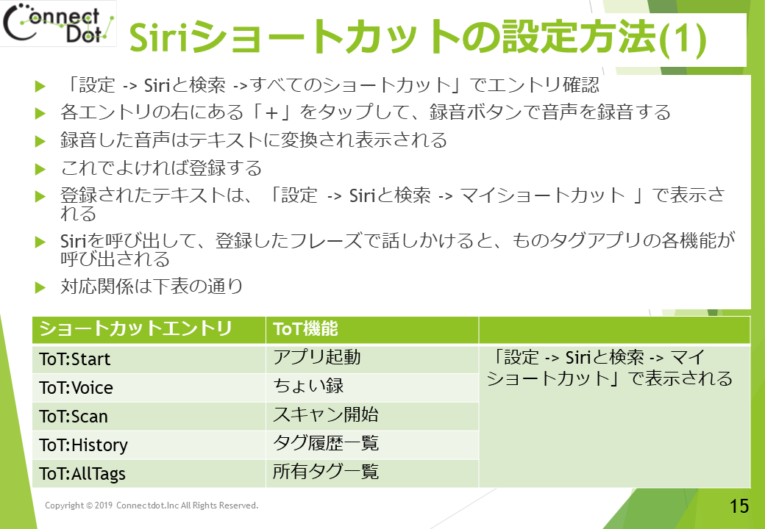

ChestFlag

0

naming

### `2. 3.1. Siriショートカットの設定方法(1)

itemComment

Siriショートカット（音声とアプリエントリとの関係つけ）は、iPhoneの設定⇒ Siriと検索で設定できます。

「すべてのショートカット」のTAG of THINGS ものタグアプリの下に、

ToT:Start、

ToT:Voice、

ToT:Scan、

ToT:History、

ToT:AllTags、

の５つのエントリが表示されていると思います。

５つでなければ、「すべて見る」をタップすると出てくると思います。

「すべて見る」をタップしても５つ出てこない場合は、それらの機能を使ったことがない、ということになります。

これらのエントリはアプリ内の次の機能と対応しています。

ToT:Start は、アプリ起動、

ToT:Voice は、ちょい録、

ToT:Scan は、スキャン開始、

ToT:History は、タグ履歴一覧、

ToT:AllTags は、所有タグ一覧、

この５つの機能をアプリ内で呼び出した時に、Siriのショートカットに登録するようにしています。ので、「すべて見る」で５つ出てこない時は、アプリ内で呼び出していない機能があることを示しています。

ChestNames

2. Android版1.2のiPhone版3.1と異なる機能

privacy

2

TagOfThings://Write?Uid=ToT:1577615935965-04cdc5da8e6580

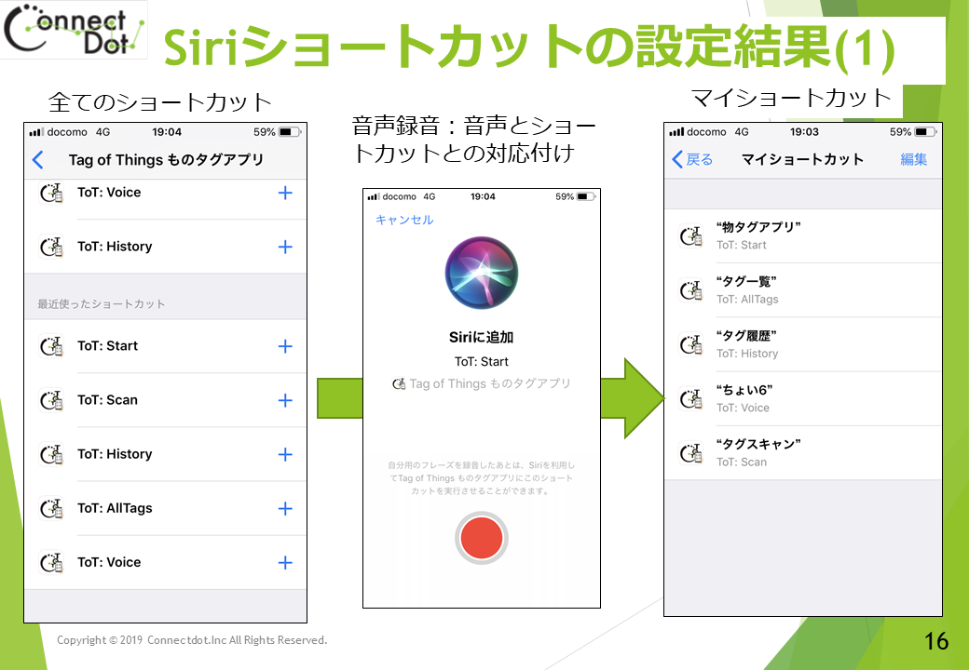

ChestFlag

0

naming

### `2. 3.2. Siriショートカットの設定結果(1)

itemComment

さて、これらのショートカットに音声を関連付けると、その音声でこれらのエントリを呼び出すことができるようになります。

そのためには、各ショートカットの右にある「＋」をタップしてください。

録音ボタンをタップしてから録音します。録音された音声はテキストに変換されるので、それでよければ登録します。

ショートカットへの録音が完了すると、

設定⇒ Siriと検索⇒ マイショートカット、

で、一覧が出てきます。これで完了です。

Siriを呼び出して、登録したフレーズで話しかけると、ものタグアプリの各機能が呼び出されます。

ChestNames

2. Android版1.2のiPhone版3.1と異なる機能

privacy

2

TagOfThings://Write?Uid=ToT:1577615979235-04a9c5da8e6580

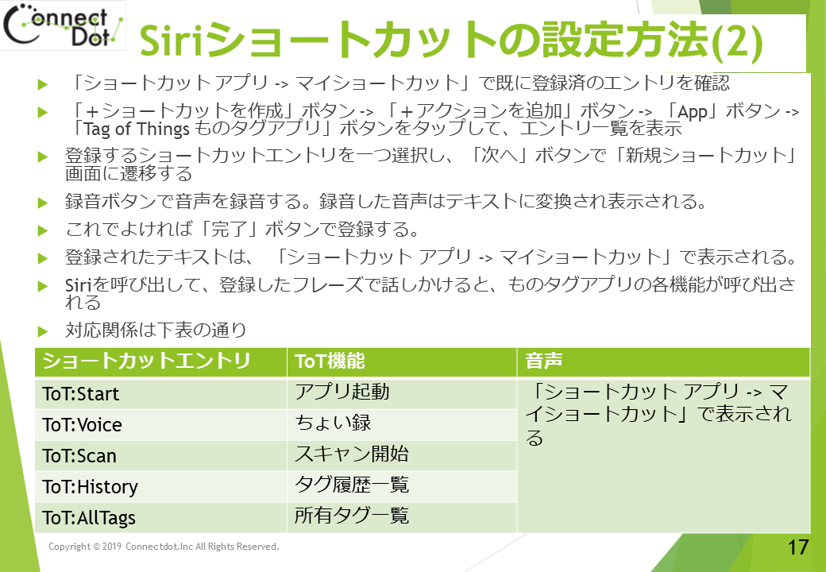

ChestFlag

0

naming

### `2. 3.3. Siriショートカットの設定方法(2)

itemComment

Siriショートカット（音声とアプリエントリとの関係つけ）は、iPhoneの「ショートカットアプリ-> マイショートカット」でも設定できます。

「＋ショートカットを作成」ボタン、「＋アクションを追加」ボタン、「App」ボタン、「Tag of Things ものタグアプリ」ボタン、で遷移する画面に、

ToT:Start、

ToT:Voice、

ToT:Scan、

ToT:History、

ToT:AllTags、

の５つのエントリが表示されていると思います。

これらのエントリはアプリ内の次の機能と対応しています。

ToT:Start は、アプリ起動、

ToT:Voice は、ちょい録、

ToT:Scan は、スキャン開始、

ToT:History は、タグ履歴一覧、

ToT:AllTags は、所有タグ一覧、

この５つの機能をアプリ内で呼び出した時に、Siriのショートカットに登録するようにしています。

ので、５つ出てこない時は、アプリ内で呼び出していない機能があることを示しています。

ChestNames

2. Android版1.2のiPhone版3.1と異なる機能

privacy

2

TagOfThings://Write?Uid=ToT:1577615975681-04adc5da8e6580

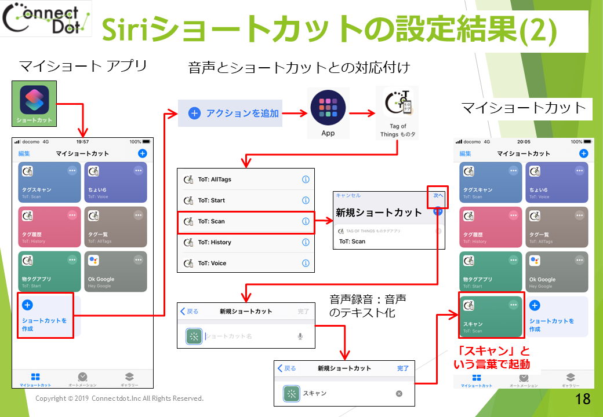

ChestFlag

0

naming

### `2. 3.4. Siriショートカットの設定結果(2)

itemComment

さて、これらのショートカットに音声を関連付けると、その音声でこれらのエントリを呼び出すことができるようになります。

そのためには、５つのエントリのうち、音声を関連付けたいエントリをタップしてください。

「次へ」ボタンをタップ後、録音ボタンをタップしてから録音します。録音された音声はテキストに変換されるので、それでよければ「完了」ボタンで登録します。

ショートカットへの録音が完了すると「マイショートカット」画面に、変換されたテキストと関連付けられたエントリが表示されます。

これで完了です。

Siriを呼び出して、登録したフレーズで話しかけると、ものタグアプリの各機能が呼び出されます。

ChestNames

2. Android版1.2のiPhone版3.1と異なる機能

privacy

2

TagOfThings://Write?Uid=ToT:1577615971192-04b1c5da8e6580



ChestFlag

0

naming

## 3. FCSコードに関する注意点

itemComment

Android版もiPhone版同様、タグを登録する時は、FCSコードの登録が必要になります。

ものタグアプリでは、ユーザ認証ではなく端末認証を行っており、ユーザは複数の端末で同一のFCSコードを使うことができないようになっています。

ユーザIDとパスワードで認証する方法では、本当に本人が操作したかどうか不明となるからです。

一台の端末と一つのFCSコードを結びつけることによって、その端末を操作した人を特定することによって、他の人と区別しています。

iPhone版で登録したタグ情報をAndroid版で使いたいときは、iPhoneとFCSコードの関係を削除し、Android版でそのFCSコードを入力することになります。

弊社に、お名前、FCSコード、生年月日をお知らせいただければ、本人であることを確認し、端末とFCSコードの関係を削除しますので、お知らせください。

Android版でiPhone版とは異なるFCSコードを使って、データを分けて管理される場合は、Android版で、再度FCSコードを発行、登録してください。

ChestNames

Android<版|ばん>リリース

privacy

2